## Лабораторная работа №11

## Передача имён функций в качестве параметров

***Цель лабораторной работы:*** *изучение методов передачи имён функций в качестве параметров других функций; изучение методов нахождения значения определённых интегралов функций на заданном отрезке и с заданной точностью; совершенствование навыков процедурного программирования на языке C/С++ при решении задач с использованием рекурсивных функций.*

***Задание на программирование:*** *используя технологию процедурного программирования реализовать заданный метод нахождения значения определённого интеграла произвольных функций на заданном отрезке и с заданной точностью и применить его для определения площадей областей на плоскости в соответствии с индивидуальным заданием.*

***Порядок выполнения работы:***

1) Получить у преподавателя индивидуальное задание:

- метод нахождения значения определённого интеграла произвольной функции на заданном интервале интегрирования и с заданной точностью;

- задачу определения места нахождения точки с произвольно заданными координатами на координатной плоскости

2) Разработать математическую модель:

- привести уравнения линий, ограничивающих выделенные штриховкой области;

- описать условия попадания точки в каждую выделенную область;

- составить аналитические формулы определения площади каждой выделенной области;

- определить аналитический вид функций, графики которых совпадают с видом линий, ограничивающих выделенные штриховкой области;

- определить площадь каждой выделенной области с использованием значений определённых интегралов соответствующих функций на заданном интервале интегрирования и с заданной точностью.

3) Построить схему алгоритма решения задачи.

4) Составить программу на языке C/С++.

5) Входные данные должны вводиться с клавиатуры по запросу.

Выходные данные (сообщения) должны выводиться на экран в развернутой форме.

6) Использовать стандартные потоковые объекты ввода/вывода ***cin*** и ***cout***.

7) Проверить и продемонстрировать преподавателю работу программы на полном наборе тестов.

8) Оформить отчет о лабораторной работе в составе: постановка задачи, математическая модель, схема алгоритма решения, текст программы, контрольные примеры.

**Вариант 5**

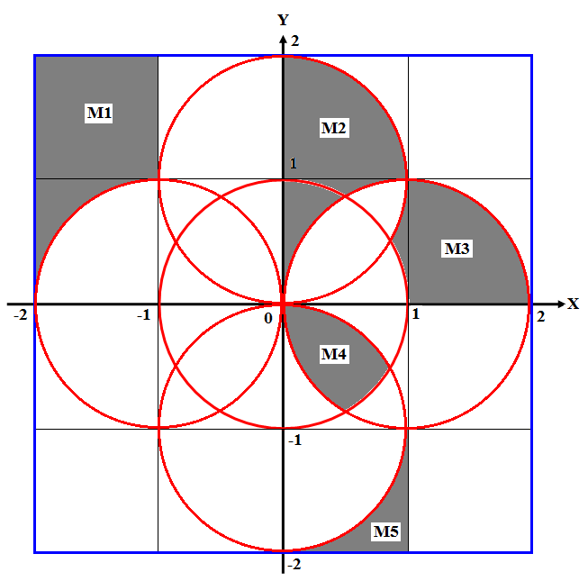

***Варианты индивидуальных заданий***

***Методы определения значения определённого интеграла***

**1.** Метод левых прямоугольников.

**2.** Метод правых прямоугольников.

**3.** Метод прямоугольных трапеций.

**4.** Метод криволинейных трапеций.

***Виды областей на координатной плоскости***

См. варианты заданий для лабораторной работы №2

***Пример разработки математической модели решения задачи для варианта задания вида:***

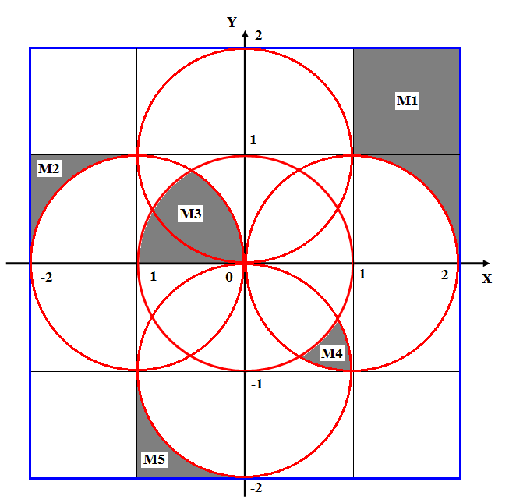

**Математическая модель**

- **условие 1** (принадлежность области *М*1):

(*x-*1)2 + *y*2 > 1 {вне правой окружности}

*x* < 2 {левее линии *x* = 2}

*x* > 1 {правее линии *x* = 1}

*y* > 0 {выше линии *y* = 0}

*y* < 2 {ниже линии *y* = 2}

Аналитическое выражение определения площади области *М*1:

площадь прямоугольника (2 * 1) – площадь четверти круга (*πr*2 / 4) = 2 – *π* / 4≈1.2146

Аналитический вид функций, подлежащих интегрированию:

$y= \sqrt{1- {(x-1)}^{2}}$ {верхняя полуокружность правой окружности}

интервал интегрирования [1, 2]

*y* = 2 {линия *y* = 2}

интервал интегрирования [1, 2]

- **условие 2** (принадлежность области *М*2):

(*x* + 1)2 + *y*2 > 1 {вне левой окружности}

*x* > -2 {правее линии *x* = -2}

*y* < 1 {ниже линии *y* = 1}

*x* < -1 {левее линии *x* = -1}

*y* > 0 {выше оси *x* }

Аналитическое выражение определения площади области *М*2:

площадь квадрата (1 * 1) – площадь четверти круга (*πr*2 / 4) = 1 – *π* / 4 ≈0.2146

Аналитический вид функций, подлежащих интегрированию:

$y= \sqrt{1- {(x+1)}^{2}}$ {верхняя полуокружность левой окружности}

интервал интегрирования [-2, -1]

*y* = 1 {линия *y* = 1}

интервал интегрирования [-2, -1]

- **условие 3** (принадлежность области *М*3):

(*x* + 1)2 + y2 < 1 {внутри левой окружности}

*x*2 + *y*2 < 1 {внутри центральной окружности}

*y* > 0 {выше оси *x* }

Аналитическое выражение определения площади области *М*3:

площадь сектора 1200 (*πr*2 / 3) – площадь треугольника ( / 2 * 0.5) =

*π* / 3 –  / 2 *0.5 = *π* / 3 –  / 4 =0.6142

Аналитический вид функций, подлежащих интегрированию:

$y= \sqrt{1- {(x+1)}^{2}}$ {верхняя полуокружность левой окружности}

интервал интегрирования [-0.5, 0]

$y= \sqrt{1- x^{2}}$ {верхняя полуокружность центральной окружности}

интервал интегрирования [-1, -0.5]

- **условие 4** (принадлежность области *М*4):

*x*2 + *y*2 > 1 {вне центральной окружности}

(*x* – 1)2 + *y*2 < 1 {внутри правой окружности}

*x*2 + (*y* + 1)2 > 1 {вне нижней окружности}

Аналитическое выражение определения площади области *М*4:

площадь квадрата (1 * 1) - четверть площади круга (*πr*2 / 4) – 2*(площадь прямоугольника (1 * (1 -  /2)) – площадь сектора 600 (*πr*2 / 6) + площадь треугольника ( / 2 * 0.5)) = 1 - *π* / 4 – 2 * (1 -  / 4 - *π* / 6) =  / 2 + *π* / 3 - *π* / 4 – 1 ≈ 0.1278

Аналитический вид функций, подлежащих интегрированию:

$y= -\sqrt{1- {(x-1)}^{2}}$ {нижняя полуокружность правой окружности}

интервал интегрирования [0.5, 1]

$y= -\sqrt{1- x^{2}}$ {нижняя полуокружность центральной окружности}

интервал интегрирования [0.5,  / 2]

$y= \sqrt{1- x^{2}}- 1$ {верхняя полуокружность нижней окружности}

интервал интегрирования [ / 2, 1]

- **условие 5** (принадлежность области *М*5):

*x*2 + (*y*+1)2 > 1 {вне нижней окружности}

*y* > -2 {выше линии y = -2}

*y* < -1 {ниже линии y = -1}

*x* > -1 {правее линии x = -1}

*x* < 0 {левее оси y}

Аналитическое выражение определения площади области *М*5:

площадь квадрата (1 * 1) – площадь четверти круга (*πr*2 / 4) = 1 – *π* / 4 ≈ 0.2146

Аналитический вид функций, подлежащих интегрированию:

$y= -\sqrt{1- x^{2}}- 1$ {нижняя полуокружность нижней окружности}

интервал интегрирования [-1, 0]

*y* = -2 {линия *y* = -2}

интервал интегрирования [-1, 0]